NASTAVA NA DALJINU, 5. RAZRED
NASTAVNA JEDINICA: Post u mjesecu Ramazanu

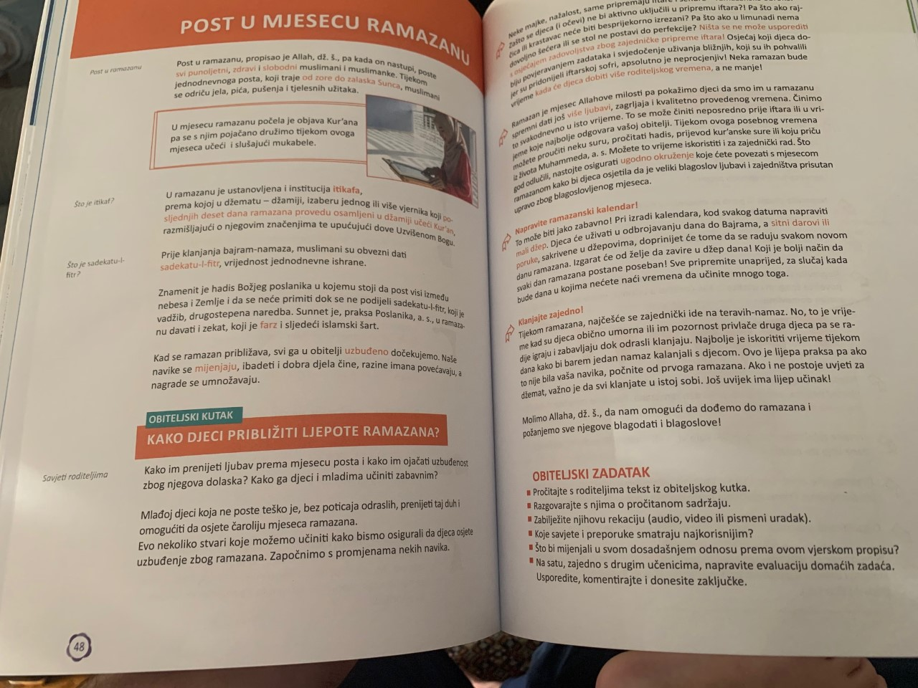
Dragi učenici, u vašim udžbenicima na stranama 48 i 49 imate tekst o postu u mjesecu Ramazanu. Prošli tjedan ste imali zadatak da pročitate tekst i izradite sebi ramazanski kalendar. A ovaj tjedan imate za zadatak NAPRAVITI PLAKAT sa značenjima riječi TAKVA, RAMAZAN, SAVM, MUAKABELA, ITIKAF (na stranama 48 i 49 imate pojašnjene ove pojmove)
Svoj plakat fotografirajte i pošaljite svom vjeroučitelju!

